PERÍMETROS Y ÁREAS 1º ESO

- Calcula el perímetro de un triángulo isósceles cuyos lados idénticos tienen 6 cm de largo y el otro lado tiene 4 cm de largo.

- Calcula el perímetro de un cuadrado cuya diagonal es de 9,9 cm de largo. Sol: 28 cm

- Halla la longitud de una circunferencia que tiene un diámetro de 12 cm. Sol: 37.68 cm

- La longitud de una circunferencia es de 53,38 cm. Calcula su radio. Sol: 8.5 cm

- Un atleta entrena dando vueltas a un parque con forma circular de radio 170 metros. El entrenamiento de hoy consiste en completar ocho vueltas a dicho parque.

  - ¿Qué distancia ha recorrido el atleta en el entrenamiento?
  - Si el atleta corre a una velocidad de 10 km/h, ¿qué tiempo tarda en completar el entrenamiento?

- La diagonal de un rectángulo mide 89 cm y uno de los lados tiene 80 cm de largo. Calcula el área y calcula el perímetro. Sol: 3120 cm² 238 cm

- Manuel ha comprado un piso nuevo y quiere embaldosar el suelo de una habitación que mide 5 metros de largo y 35 dm de ancho. ¿Cuántas baldosas cuadradas de 0,5 m de lado necesita?

- Halla el área de un trapecio isósceles de bases 30 cm y 48 cm, y lado oblicuo de 41 cm. Sol: 1560 cm²

- Calcula el área y el perímetro de estas figuras.

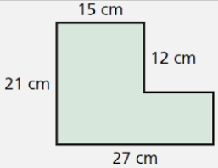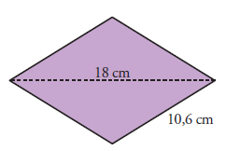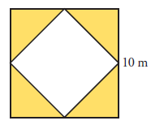
Sol: a) 423 cm² 96 cm b) 100.8 cm² 42.4 cm c) 50 m² 68.3 m

- Una circunferencia está inscrita en un cuadrado de lado 4 cm. Calcula su longitud.

- Una circunferencia está circunscrita en un cuadrado de lado 4 cm. Calcula su área.

- Calcula el área de un pentágono regular de lado 7 cm y apotema 62 mm. Sol: 108.5 cm²

- Calcula el radio de un pentágono regular sabiendo que su área es de 30 cm² y la longitud de cualquiera de sus lados es de 4,2 cm de largo.

- La base mayor de un trapecio mide 3 cm más que su base menor, y la altura de dicho trapecio es de seis centímetros. Averigua dichas bases sabiendo que el área del trapecio es 39 cm²

- Find out the perimeter and the area of the following figures.

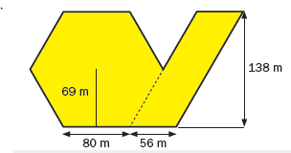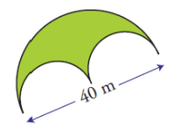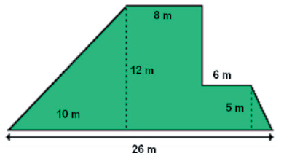

Sol: a) 24288 m² 752 m b) 314 m² 125.6 m c) 191 m² 68 m

- Queremos construir una ventana usando un cuadrado y un semicírculo en la parte superior del cuadrado. Si un lado del cuadrado es de 7 dm, ¿cuánto es el área total de la ventana? Calcule el coste total de la construcción de la ventana si un dm² del cuadrado cuesta 3 € y uno del semicírculo es un 20 % más caro. Sol: 68.2325 dm² 216.24 €

- Compramos una pizza vegetariana cuyo radio es de 18 cm y cogemos una gran rebanada de pizza. El ángulo central de la loncha es de 108º. Calcula el área de la rebanada. Sol: 305.21 cm²

- Encuentre solo el área de estas figuras:

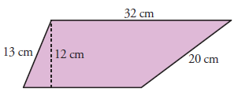
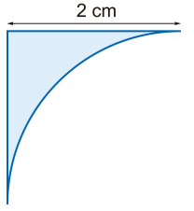
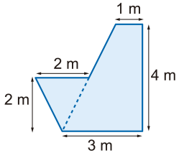

Sol: a) 10 m² b) 0.86 cm² c) 318 cm²

- La diagonal de un rectángulo es de 89 cm de largo y uno de los lados tiene 80 cm de largo. Calcula el área y calcula el perímetro. Sol: 3120 cm² 238 cm

- Calcula el área de un trapecio cuya base menor mide 7 cm, la base mayor es el doble que la menor, y la altura es de 10 cm. Sol: 105 cm²

- En un heptágono regular, el radio mide 13 cm y la apotema 10 cm. Calcula su perímetro. Sol: 116.2 cm

- La base de un rectángulo es 3 cm más larga que su altura. Calcula las dimensiones del rectángulo sabiendo que su perímetro es de 2,6 dm. Encuentra también su área. Sol: 8 cm y 5 cm 40 cm²

- Calcula el área y el perímetro de estas figuras
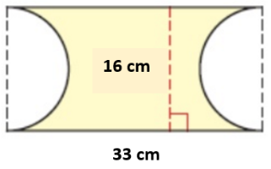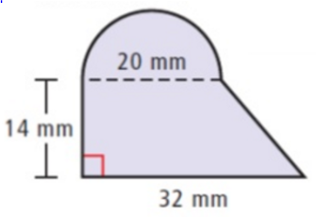
Sol: a) 327.04 cm² 116.24 cm c) 521 mm² 95.8 mm

- Las diagonales de un rombo son de 10 cm y 24 cm de largo. Encuentra el perímetro. Sol: 52 cm

- Averigua el área de las siguientes figuras.

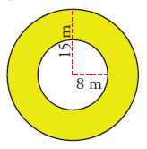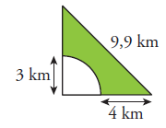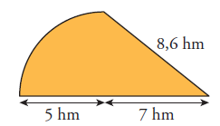
Sol: a) 505.54 m² b) 17.43 km² c) 37.12 hm²

- Queremos construir una ventana formada por un cuadrado y un semicírculo en la parte superior del cuadrado. Si el lado del cuadrado es de 8 dm, ¿cuánto es el área total de la ventana? Calcule el coste total de la construcción de la ventana si un dm² del cuadrado cuesta 3 € y uno del semicírculo cuesta 4 €.
Sol: 89.12 dm2 292.48 €

- Las diagonales de un rombo son de 10 cm y 24 cm de largo. Encontrar el perímetro. Sol: 52 cm

- Calcula el número de baldosas cuadradas que se necesitan para embaldosar un salón rectangular de 6 m de largo y 4,5 m de ancho, si cada baldosa mide 30 cm de lado. Queremos embaldosar dicho salón de una forma peculiar: colocar las baldosas contiguas a las paredes de color amarillo y el resto marrones. Halla el número de baldosas amarillas que necesitamos. Sol: 300 baldosas, 66 baldosas amarillas

- Ana tiene un jardín rectangular, de 50 m de largo y 3 dam de ancho, y quiere construir una piscina de forma circular de 20 m de diámetro. ¿Cuál será el importe total para plantar césped en el restante terreno si nos cuesta 30 €/m²? Sol: 35580 €

- Calcula el área y el perímetro de un trapecio rectángulo cuyas bases miden 13 cm y 16 cm, y el lado oblicuo mide 5 cm. Sol: 38 cm 58 cm²

